HNPR—2021—01056

湖南省人民政府办公厅
关于进一步加强农村住房质量安全监管的通知

湘政办发〔2021〕78号

各市州、县市区人民政府，省直有关单位：
为进一步明确责任，提升全省农村住房质量安全监管水平，确保人民群众生命财产安全，根据《湖南省农村住房建设管理办法》（省政府令第299号）及相关法律法规要求，经省人民政府同意，现就有关事项通知如下：
一、坚持科学选址
农村住房建设选址应符合村庄规划和相关保护规划，规避易发生地质灾害、洪涝灾害地段和地下采空区等区域。农村住房的建筑层数、高度应符合县级以上人民政府有关规定、村庄规划和相关保护规划要求。
县级自然资源主管部门负责指导乡镇（街道）做好农村住房建设选址及乡村建设规划许可证发放工作。县级农业农村部门负责指导乡镇（街道）做好城镇规划区外农村村民住房建设的农村宅基地批准书核发工作。
乡镇人民政府（含街道办事处，下同）负责核查房屋选址是否符合规划要求、是否存在地质灾害隐患等；严格控制切坡建房，对确需切坡的，应指导建房村民按照有关技术规范做好坡体防护。
村民委员会负责对本村当年有建房意愿的村民摸底，并提前宣讲农村住房建设相关法律法规和政策；会同村民做好农村住房建设初步选址，在符合村庄规划、用途管制要求的前提下，提请乡镇人民政府进行实地选址；指导村民签订建房质量安全责任承诺书。
二、确保施工安全
（一）加强设计服务。农村住房设计图应由有资质的设计单位或有资格的设计人员进行设计。市、县两级住房城乡建设部门负责组织技术力量或采取购买服务的方式因地制宜编制设计图集，免费供村民选用，并向建房村民提供技术咨询和指导服务。乡镇人民政府负责宣传推广设计图集。村民委员会负责协助建房村民选择设计图。
（二）落实全过程公示。乡镇人民政府要严格落实规范村民住房建设公示制度，负责免费制作公示牌，并在开工放线到场之日至竣工验收合格之日期间设立。公示内容应包括建房的基本信息、各方负责人的联系方式，并粘贴乡村建设规划许可证、农村宅基地批准书和建房设计图等复印件，公布监督举报电话及其他联系方式。
（三）强化施工过程监管。县级住房城乡建设部门负责农村住房建设施工的监督管理服务工作，开展新建农村住房质量安全实地抽查工作，每年对辖区新建农村住房随机抽查不得少于当年新建农村住房总量的20%，集中抽查不少于两次；重点抽查建设程序、建筑材料、按图施工、现场施工质量及安全生产管理等，对发现的问题及时交由乡镇人民政府督促整改，并对整改情况予以指导和复查，建立台账存档。对违法违规施工的单位或乡村建设工匠依法依规及时查处，并计入不良行为记录。
乡镇人民政府应严格落实日常巡查和“六到场”制度（即选址踏勘到场、定点放线到场、基坑基槽验收到场、工程重要节点到场、主体结构完工到场、竣工验收到场），并建立巡查和到场台账备查；日常巡查中要对房屋基础、主体结构、屋顶防水等重要部位和安拆模板、搭拆脚手架、安全用火用电设施布置等进行监督检查和技术指导，形成质量安全检查记录。建立健全乡镇联合执法机制，查处不按规划、不经审批、不履行基本建设程序、不按图施工等违法违规建房行为，并及时责令停工整改。建立农村住房质量安全提醒制度，指导村民委员会向建房村民发放《湖南省农村建房质量安全操作手册》。设立举报电话、举报信箱、网上举报等多种渠道，及时受理村民住房建设违法违规行为的举报和投诉。对妨碍执行公务等行为，应及时报公安部门予以处置。
村民委员会每周要对新建农村住房过程中乡村建设工匠或建筑施工企业是否严格按照设计图纸、施工技术标准和操作规程施工进行检查，发现违法违规行为应及时报告乡镇人民政府，做到早发现、早制止、早报告。建房村民应委托取得培训合格证书的乡村建设工匠或者有资质的建筑施工企业施工，并签订施工协议。
（四）严格竣工验收。市级人民政府应根据国家有关规定，制定农村住房建设竣工验收办法。房屋竣工后，建房村民应当将竣工验收时间提前告知或者经由村民委员会告知乡镇人民政府，并提出用地和规划核实申请。乡镇人民政府应当在收到核实申请之日起5个工作日内，及时安排工作人员到场检查核实，核实合格的，出具用地和规划核实证明。建房村民收到核实证明后，负责组织乡村建设工匠或建筑施工企业人员对其房屋进行竣工验收，乡镇人民政府应及时帮助组织设计、监理等单位人员参加。验收合格后，建房村民应当将建房资料在15日内报村民委员会，由村民委员会统一报乡镇人民政府存档，并按规定申请办理不动产登记。乡镇人民政府按照“一户一档”建立新建住房档案，档案应包括户主、承建单位或个人基本情况、设计图纸、规划许可、农村宅基地审批资料、建设审批资料、施工协议、村民建房质量安全责任承诺书、施工过程监管情况等信息，确保农村住房建设质量安全责任可溯。县级自然资源部门对符合登记要求、资料完备的农村住房，应及时办理不动产登记。未通过竣工验收的农村住房，不得办理不动产登记。
三、规范住房使用管理
（一）规范改扩建行为。改扩建的农村住房应为已核发乡村建设规划许可证、农村宅基地批准书和已办理不动产登记且旧房主体没有全部拆除的房屋，安全鉴定为C、D级的不得进行改扩建。改扩建应参照新建住房进行管理，对改变原承重结构体系或超过原结构承载能力的，乡镇人民政府应指导改扩建房屋村民委托具有资质的设计单位出具设计方案。市级人民政府负责制定农村住房改扩建管理办法。县级自然资源、住房城乡建设部门要加强农村住房改扩建的指导监管，开展日常抽查巡查，如发现问题应督促住房改扩建的村民及乡村建设工匠、建筑施工企业及时整改。乡镇人民政府负责对农村住房改造、扩建、加层、隔断等建设行为的指导与监管，加大对擅自改扩建行为查处力度，特别要加强城乡结合部、城中村和旅游景区等房屋租赁行为频繁、人员密集、建设主体混乱地区农村住房改扩建的质量安全管理，杜绝随意加大门窗洞口、超高接层、破坏承重结构改造建设等情况发生。改扩建后未通过竣工验收的农村住房不得使用。对改扩建的农村住房应建立档案，纳入原档案合并管理。村民委员会负责配合乡镇人民政府做好村民住房改扩建的日常管理工作；协助村民做好拟改扩建农村住房的申报工作，做好改扩建过程中的质量安全施工监管等工作，并及时向乡镇人民政府上报档案资料。
（二）规范用途转变行为。农村住房拟用作生产经营的，应按规定办理营业执照；有关经营项目需经许可的，应按规定办理许可审批。用作生产经营或出租的住房应进行质量安全鉴定，任何单位和个人将未通过质量安全鉴定的农村住房擅自用作生产经营或出租的，由县级人民政府组织相关部门依法依规进行处理。乡镇人民政府负责对用作生产经营或出租的农村住房组织开展核查，经核查不符合相关要求的，应及时制止生产经营或出租活动，并报告县级市场监管部门和住房城乡建设部门依法依规处理。
（三）规范农房拆除行为。村民拆除住房前应向村民委员会和乡镇人民政府报备，并委托专业技术人员或者有资质的建筑施工单位实施。村民及村民委员会应充分考虑房屋拆除对毗邻建筑的影响，告知毗邻建筑所有者或使用者，必要时应先组织相关人员和财产转移。乡镇人民政府负责指导村民住房拆除工作，并落实安全防护和警戒措施，防范事故发生。
（四）整治废弃建构筑物。严格执行“一户一宅”制度，除相关部门明确认定需要保护的历史建筑、传统建筑以及名人故居、革命旧址外，其他所有危旧房、废弃棚舍等废弃建构筑物应全部纳入“空心房”整治范围。县级人民政府负责牵头组织整治，乡镇人民政府具体实施，确保到2024年底所有废弃建构筑物应拆尽拆。拆除后的宅基地应优先用于所在农村集体经济组织成员建房所需，或用于农村产业发展，或进行复垦、复绿；符合村庄规划的废弃建构筑物，由村、组依法依规收回盘活利用。禁止以整治“空心房”的名义违法收回农村村民依法取得的宅基地。
（五）常态化排查农房安全隐患。建立农房质量安全隐患排查整治常态化机制，重点排查和监测在城郊结合部、城中村、镇区（集镇）、旅游景区三层以上和用作生产经营的住房，及时消除安全隐患。市、县级人民政府负责将农房质量安全隐患排查整治纳入到日常督查范围；各级住房城乡建设部门负责指导农房安全隐患摸排，并制定整治措施；乡镇人民政府负责辖区内既有农房自然灾害风险管控和农房安全隐患排查整治。对排查出有安全隐患的农房，房屋所有者和使用者应承担整治责任，村民委员会应督促其完成隐患整治。
四、提升监管水平
（一）加强组织领导。市级人民政府要出台落实农村住房质量安全管理的具体办法。县级人民政府要建立健全责任追究制度，对管理不到位、报告不及时、制止不得力的，要追究相关责任单位和责任人的责任；安排必要的经费用于涉及农村住房质量安全管理的相关工作和政府购买服务，加强对乡镇农村住房建设管理的指导和监督。乡镇人民政府要完善并落实农村住房建设管理职责，充实管理力量，履行属地政府责任。
（二）部门齐抓共管。省自然资源厅牵头，省农业农村厅和省住房城乡建设厅配合，建立全省农村住房规划建设和管理信息系统，对农村村民住房规划、宅基地审批、建筑施工、建后监管进行全生命周期的动态管理。省住房城乡建设厅会同省自然资源厅、省农业农村厅，加快全省农村住房规划建设和管理信息系统的推广应用，及时掌握新建及改扩建村民住房申报、宅基地审批、建设、监督、竣工验收情况，并做好与不动产登记信息系统、农村宅基地管理和利用信息系统、农村房屋安全隐患排查整治信息系统、工程建设项目审批制度改革系统的对接，逐步形成全省所有房屋“一张图”“一个库”的信息管理平台。市、县两级相关部门应定期查阅信息系统，动态掌握乡村建设规划许可、用地审批、施工过程质量安全监督等各阶段各环节管理情况。乡镇人民政府应在系统内及时录入农村宅基地使用、流转、灭失及新建（改建、扩建）住房信息，并定期更新建设进度信息。
（三）开展规范农村住房建设试点。各县级人民政府要开展规范农村住房建设试点。力争到2023年，全省农村住房建设由有资质的建筑施工企业、劳务公司或取得培训合格证书的乡村建设工匠承建。有条件的地区可以县为单位，探索成立劳务公司，将乡村建设工匠纳入统一规范管理，确保农村住房建设施工质量和安全，并负责房屋工程质量保修。力争到2025年底，全省农村住房建设均由劳务公司、建筑施工企业承建，逐步实现规范化、标准化、集约化。试点具体方案由省住房城乡建设厅另行制定。鼓励在农村建房中推广装配式轻钢结构。
（四）加强人才支撑。省住房城乡建设厅要加强乡村建设工匠师资的培训。市、县级住房城乡建设部门要加强乡镇农村住房建设管理队伍建设，培养乡村建设工匠，保障农村建房需求，为农村住房建设提供人才支撑和技术支撑。持续推进“三师”（规划师、设计师、工程师）下乡活动，通过第三方购买服务、委托培养等方式引入专业人员队伍提供农村住房建设技术服务。
（五）强化宣传科普。县级人民政府应采取编制宣传图册、制作微视频等方式，围绕农村住房全生命周期管理的各个环节，加强对农房新建、改扩建、使用维护、改变用途等方面质量安全知识的宣传普及，提升村民的安全意识、风险识别能力和安全事故处置水平。

附件：1.农村住房“全生命周期管理”流程图
2.村民建房质量安全责任承诺书（参考文本）
3.乡村建设工匠管理工作责任清单

湖南省人民政府办公厅
2021年12月17日
（此件主动公开）

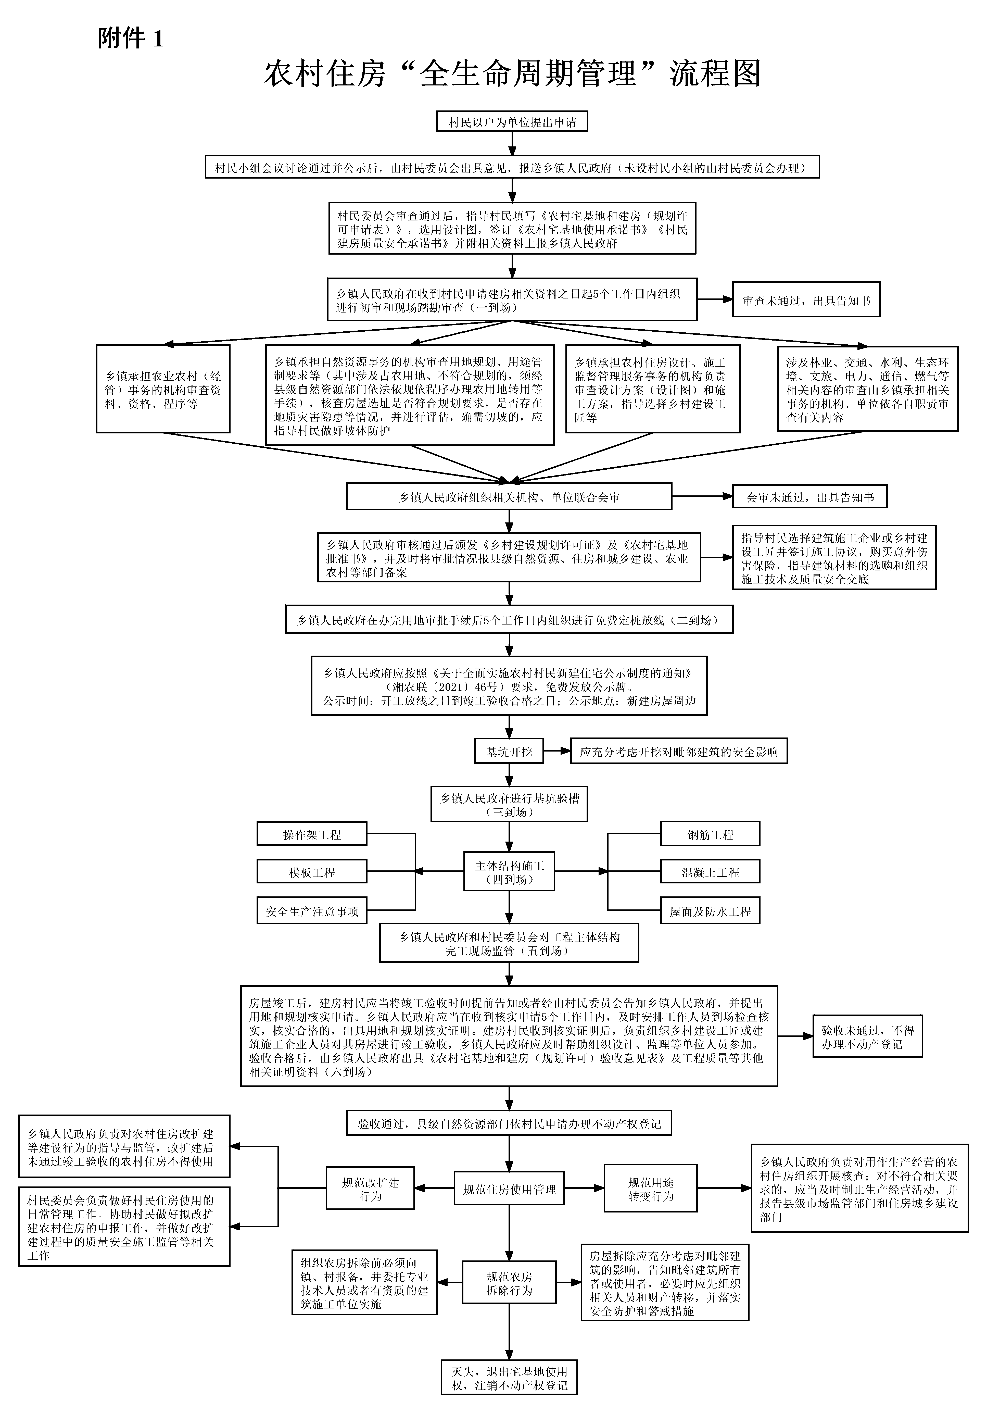
附件2
村民建房质量安全责任承诺书
（参考文本）

本人 ，身份证号： ，因需拟在 县（市、区） 镇（乡、街道） 村（社区）新建（改建、扩建）一栋层数为 ，总建筑高度为 m,总建筑面积为 m ² ，结构类型为（□砖混结构 □木结构 □框架结构 □其他）的住房。为确保自身及他人生命和财产安全，本人就落实住房建设质量安全管理责任郑重承诺：
- 依法依规取得《乡村建设规划许可证》、《农村宅基地批准书》、公示牌，签订施工协议后，再启动建设。
- 建设施工任务委托给取得培训合格证书的乡村建设工匠或有资质的建筑施工单位承担，并及时与其签订施工合同，严格按照合同约定履行好质量和安全生产管理责任。
- 严格按照宅基地审批时所提供的设计图施工，如确因需要作出变更的，及时将变更后的设计图报原设计单位或设计人员审核。
- 使用合格的建筑材料、建筑构配件和设备。
- 监督乡村建设工匠或建筑施工单位建设行为和施工现场作业活动，督促其按设计图纸、合同要求施工，并督促现场作业人员按规章制度落实安全防护措施，对违法违规行为和违背合同约定行为予以制止，并按规定报告村民委员会、当地乡镇人民政府（街道办事处）或有关部门。
- 落实建房信息公示制度，自觉接受周围群众的监督，如房屋建设活动对毗邻住房居住群众生产生活产生影响，提前告知并妥善解决。
- 自觉接受当地乡镇人民政府（街道办事处）或有关部门的质量安全检查和指导，认真整改检查所发现违法违规行为和质量安全问题。
- 自觉做好房屋使用期间的维护和管理，及时整治房屋质量安全隐患；房屋出现重大险情时，及时做好人员转移和安全警示，并向村民委员会报告；不擅自对已建成房屋进行改扩建或改变其用途。
- 落实“一户一宅”要求，新建住房竣工验收之后，及时完成对原危旧房屋的处置，确保“危房不住人”，并就因危旧房管理不当而侵害他人生命财产安全权益的行为承担法律责任。

承诺人：
年 月 日

此承诺书一式三份，建房村民、村民委员会、乡镇人民政府各保留一份。
附件3
乡村建设工匠管理工作责任清单
责任主体 | 工作职责和内容
省住房城乡建设厅 | 负责对全省乡村建设工匠的培训、从业活动实施统一监督管理;培训乡村建设工匠师资;建立乡村建设工匠管理信息库并依程序向社会公布；制定出台乡村建设工匠管理实施细则。
市级住房城乡建设部门 | 负责全市州乡村建设工匠的监督管理和指导工作。
县级人民  政府 | 负责加强对乡村建设工匠管理工作的领导，对相关工作给予必要的经费保障。
乡镇人民  政府 | 负责对乡村建设工匠从业行为进行日常监督管理，配合县级住房城乡建设部门开展培训。  - 指导建房村民选择经培训合格、从业记录良好的乡村建设工匠进行农房建设。  - 开展监督检查，对乡村建设工匠及其所从属企业在农村住房建设活动中的不良从业行为及时劝阻，并告知县级住房城乡建设部门；建立不良从业行为提醒制度。
县级住房城乡建设部门 | 负责对本行政区域内的乡村建设工匠培训和监督管理。  - 制定培训计划并组织乡村建设工匠轮训（含首次培训和继续教育培训），颁发培训合格证书。并将经培训合格的乡村建设工匠信息及时纳入湖南省农村住房规划建设管理平台乡村建设工匠信息库和农村房屋综合信息管理平台乡村建设工匠信息模块。  - 负责开展乡村建设工匠从业行为监督检查，及时核查通报乡村建设工匠不良从业行为，录入上传至信息系统并告知乡镇人民政府。指导乡镇人民政府开展乡村建设工匠施工作业行为监督管理。  - 负责建立乡村建设工匠信用档案制度。信用档案应当包括乡村建设工匠的基本情况、业绩、良好行为、不良行为等内容，并按照有关规定向社会公示。  - 负责组织成立乡村建设工匠协会，加强工匠队伍自律管理。
村民委员会 | 负责协助乡镇人民政府对乡村建设工匠从业行为进行日常监督管理。
乡村建设  工匠 | （一）严格按照村庄规划、住房设计图、施工技术标准和操作规程施工，确保施工质量和安全。  （二）协助村民选用符合国家和省规定标准的建筑材料、建筑构（配）件和设备；对村民要求使用国家明令禁止使用的建筑材料、建筑构（配）件和设备的行为，应当劝阻、拒绝。应主动向建房村民宣传建房质量安全知识。  （三）配合各级住房城乡建设部门、乡镇人民政府依法开展监督检查，不得拒绝或者阻碍。对重点部位的施工情况进行记录，并存入建房档案。  （四）参加竣工验收，并按照合同约定履行房屋交付使用后的保修义务。

